**Acompanhamento Farmacoterapêutico No Tratamento Do Diabetes Mellitus Tipo 2**

Isabelly Zabini Cicote, Farmácia,Centro Universitário Integrado,Brasil , isabellyzabinicicote@gmail.com

Thaila Marangoni, Farmácia,Centro Universitário Integrado,Brasil, thailamarangoni258963@gmail.com

Lucas de Alcântara Sica de Toledo, Farmácia, Centro Universitário Integrado, Brasil, lucas.toledo@grupointegrado.br

Tailla Bonfim, Farmácia,Centro Universitário Integrado,Brasil, tailla.machado@grupointegrado.br

Resumo: O diabetes mellitus tipo 2 (DM2) é desenvolvido geralmente em pacientes com mais idade, mas pode acontecer em adolescentes e jovens, e seus fatores de risco são amplos. O estudo teve como objetivo realizar o acompanhamento farmacoterapêutico em pacientes com diabetes mellitus tipo 2 (DM2) no município de Fênix, no Estado do Paraná. Foram entrevistados 10 pacientes, do sexo feminino sendo administrado um questionário previamente avaliado pela farmácia escola de Campo Mourão, além da realização da aferição da glicemia e da pressão arterial. Após as visitas e orientações dadas aos participantes observamos uma melhoria nos valores glicêmicos de 40% (4/10) e que mantiveram o valor glicêmico menor que 200 mg/dL 60% (6/10). Porém 20% (2/10) não obtiveram melhora no quadro clínico pois seus valores glicêmicos permaneceram acima de 300 mg/dL, nestes casos foi orientado a realização do monitoramento e encaminhados para o médico clínico geral do município. No final do estudo, concluiu-se que os participantes demonstraram bom conhecimento sobre a diabetes e seus riscos a longo prazo. No entanto, apesar da administração adequada de medicamentos, apenas metade mantinha níveis glicêmicos dentro dos parâmetros recomendados.

**Palavras-chave:**Atenção Farmacêutica, Diabete Mellitus, Farmacoterapêutica.

Summary: Type 2 diabetes mellitus (DM2) generally develops in older patients, but can occur in adolescents and young people, and its risk factors are broad. The study aimed to carry out pharmacotherapeutic monitoring in patients with type 2 diabetes mellitus (DM2) in the city of Fênix, in the State of Paraná. 10 female patients were interviewed and a questionnaire previously evaluated by the Campo Mourão pharmacy school was administered, in addition to measuring blood glucose and blood pressure. After the visits and guidance given to the participants, we observed an improvement in glycemic values ​​of 40% (4/10) and maintained the glycemic value below 200 mg/dL 60% (6/10). However, 20% (2/10) did not see an improvement in their clinical condition as their glycemic values ​​remained above 300 mg/dL. In these cases, monitoring was advised and referred to the municipality's general practitioner. At the end of the study, it was concluded that participants demonstrated good knowledge about diabetes and its long-term risks. However, despite adequate medication administration, only half maintained glycemic levels within recommended parameters.

**Keywords:** Pharmaceutical Care, Diabetes Mellitus, Pharmacotherapy.

**INTRODUÇÃO**

O Diabetes Mellitus (DM) é uma síndrome metabólica de origem multifatorial, resultante da deficiência de produção e/ou da incapacidade da insulina em desempenhar de forma eficaz seus efeitos (1).

O DM é um crescente problema de saúde pública em todos os países, sua incidência deve aumentar de maneira significativa nas próximas décadas, estimando-se um aumento dos atuais 465 milhões para 700 milhões de pessoas até 2045 (2).

Nos dias de hoje, o Brasil abrange o 6° lugar em número de casos, sendo 90% dos casos DM do tipo 2 (DM2), com cerca de 16 milhões de pessoas entre 20 e 79 anos (2).

A crescente incidência de diabetes em escala global está relacionada a uma série de fatores, tais como urbanização acelerada, transição epidemiológica, dietas inadequadas, estilo de vida sedentário, obesidade e envelhecimento da população (3). A Organização Mundial da Saúde (OMS) estima que DM é o terceiro fator da causa de mortalidade prematura, superada apenas por hipertensão arterial e uso de tabaco.

A doença é considerada silenciosa e as consequências do excesso de glicose no sangue podem demorar a aparecer. Isso pode tornar a adesão ao tratamento mais desafiadora, já que um tratamento eficaz requer a realização de mudanças no estilo de vida, incluindo a prática regular de exercícios físicos, uma alimentação saudável e o uso correto dos medicamentos (4). Nesse contexto , o profissional farmacêutico é capacitado para avaliar o verdadeiro estado de cada paciente e realizar orientações farmacológicas e não farmacológicas, contribuindo para a prevenção de agravos da doença (5).

A adoção do segmento farmacoterapêutico no tratamento de pacientes tem se mostrado eficaz, sobretudo na redução da ocorrência de efeitos colaterais de medicamentos e interações medicamentosas (6).Além de contribuir para melhor adesão, diminuindo assim os valores de glicemia e hemoglobina glicada (7).

Sendo assim, o presente estudo teve como objetivo realizar o acompanhamento farmacoterapêutico em pacientes com DM2.

**MÉTODO**

Trata-se de um estudo em que foi realizada a coleta de dados entre pacientes diagnosticados com diabete mellitus no município de Fênix, no estado do Paraná, Brasil. Os dados foram fornecidos pelo IDS Saúde, que é um sistema de gerenciamento da secretaria de saúde da Unidade Básica Saúde (UBS) do município e foi realizado um acompanhamento com 10 pacientes do sexo feminino que fazem uso de antidiabéticos orais ou insulina. Os pacientes foram contatados através da farmácia da Unidade Básica de Saúde para agendar uma visita ao domicílio. Um questionário, previamente validado pela farmácia escola de Campo Mourão (8), foi aplicado a cada um dos pacientes. Foram abordadas questões sobre problema de saúde, história social e pessoal do paciente, medicamentos em uso e adesão ao tratamento. Além disso, foram avaliadas a glicemia capilar e a pressão arterial.

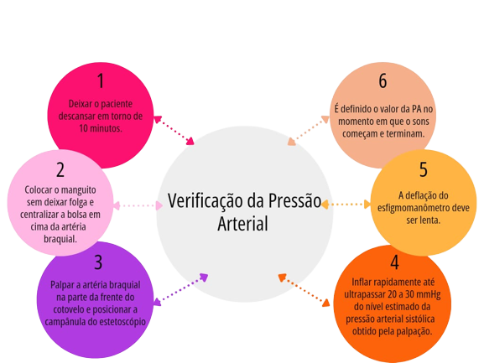

**Figura 1 -** Forma de verificar a pressão arterial. Adaptado:(9)

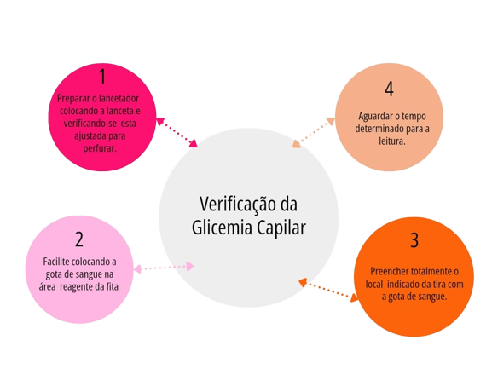

**Figura 2 -** Forma de verificar a glicemia capilar.Fonte: (10)

Após a primeira consulta foi realizado um estudo de caso sobre cada paciente, verificando os problemas relacionados à adesão, comparação da posologia utilizada com a prescrita, interações medicamentosas, eficácia do tratamento, gastos, acesso e armazenamento dos medicamentos. A partir dessas análises, planos de cuidado ao paciente foram elaborados, incluindo medidas farmacológicas e não farmacológicas com o foco na melhoria dos parâmetros bioquímicos dos pacientes com DM2. Na segunda consulta, os pacientes receberam duas cartilhas com orientações escritas sobre alimentação e cuidado com os pés. O tempo entre a primeira e segunda consulta foi de aproximadamente 15 dias. As mesmas orientações foram proferidas oralmente, principalmente para os pacientes analfabetos. Após as consultas, foi feita uma comparação entre os valores glicêmicos da primeira e segunda consulta, avaliando se os índices aumentaram ou diminuíram após as orientações.

Essa pesquisa obedeceu a Resolução nº 466/12 do Conselho Nacional de Saúde e aprovada pelo Comitê de Ética em Pesquisa do Centro Universitário Integrado de Campo Mourão sob o parecer n° 71341223.70000.0092.

**RESULTADOS E DISCUSSÃO**

Foram entrevistados 10 pacientes, sendo todos dos pacientes do sexo feminino e diagnosticados com diabetes mellitus tipo 2. Desses, 20% (2/10) eram analfabetos e 80% (8/10) possuíam algum grau de escolaridade. Com relação à faixa etária dos pacientes todos eram acima dos 50 anos. Dos entrevistados, somente 10% (1/10) precisavam de assistência para administrar o uso de insulina. Além disso, todos os participantes adquiriram seus medicamentos através da Farmácia da Unidade Básica de Saúde e pelo Programa Farmácia Popular do Brasil, no entanto, 50% (5/10) necessitavam comprar alguns medicamentos que não eram fornecidos pelo SUS, como exemplos alguns antidepressivos e outros isentos de prescrição. Todos os pacientes armazenavam seus medicamentos em local e temperatura corretos.

Por meio do questionário de autocuidado (QAD) que foi aplicado na primeira e segunda consulta com os entrevistados,comparando se houve alguma melhoria ou não,foi observado que nenhum paciente segue algum tipo de dieta ou realiza acompanhamento nutricional com profissional específico.

Ainda no mesmo questionário, procedemos à análise de outros aspectos do estilo de vida (Gráfico 1,2 e 3).

**Gráfico 1-**  Uso de álcool e tabaco

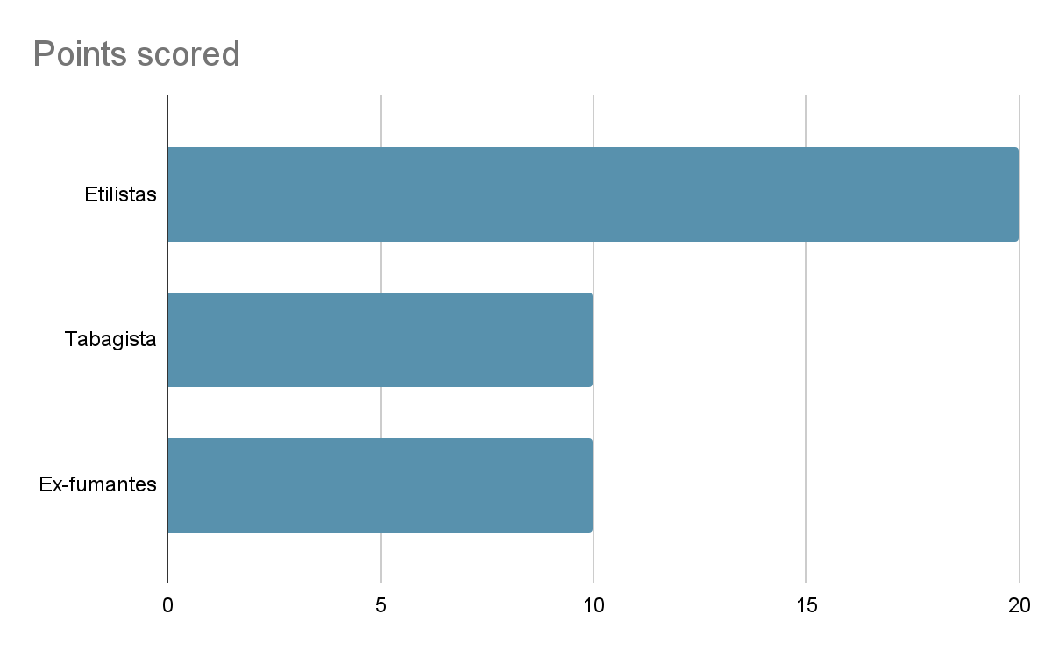

**Gráfico 2-**  Alimentação

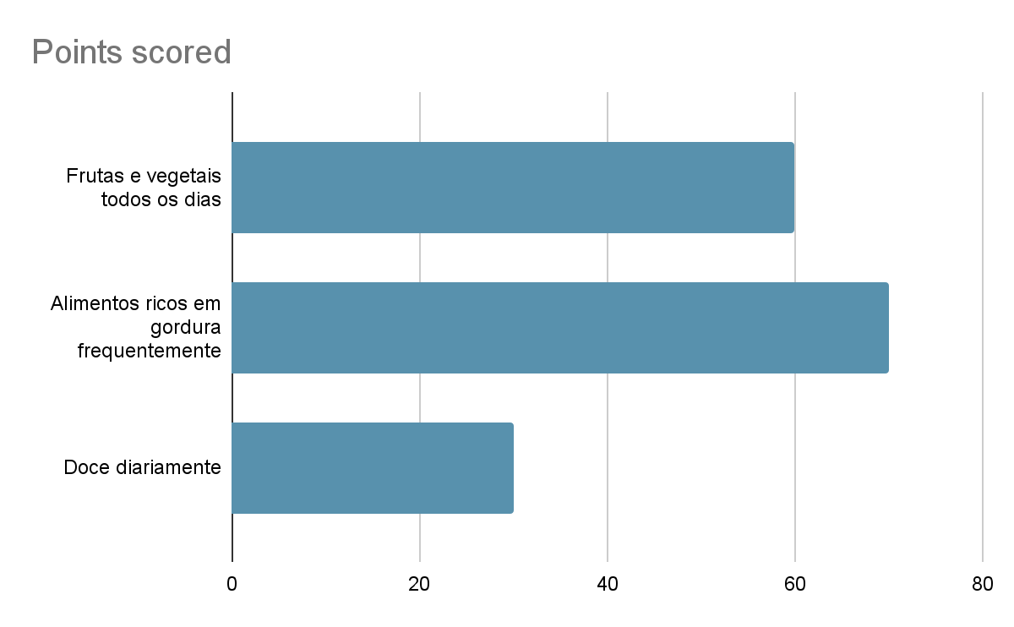

**Gráfico 3-**  Atividade física

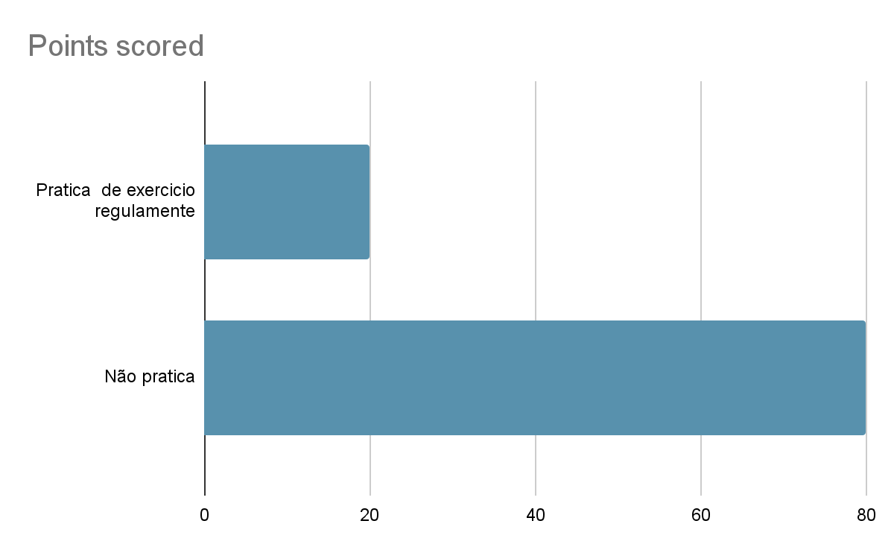

Esses dados sustentam a pesquisa conduzida em Florianópolis, Santa Catarina, com um grupo de indivíduos diabéticos, na faixa etária entre 44 e 56 anos. O estudo revelou que houve uma adesão deficiente dos pacientes à dieta recomendada inicialmente (11). Tendo em vista que uma dieta equilibrada, com alto teor de proteínas, fibras, frutas e vegetais, e baixa em gorduras, junto com a prática de atividades físicas contribui para retardar o avanço do diabetes (12).

Foi demonstrado que a prática de exercícios aeróbicos ou de resistência torna as células do corpo mais sensíveis à insulina, consequentemente, reduzindo os níveis de glicose sérica (13). Dessa forma, torna-se evidente a relevância de receber orientação nutricional de profissionais e de se envolver em atividades físicas regularmente. No entanto, ainda é reduzida a adesão dos pacientes a esses hábitos. Estudos demonstraram que pacientes diabéticos evitam a prática de exercícios devido a razões como desconforto, orientação médica restritiva ou simplesmente falta de afinidade (14).

Dos pacientes, 70 % (7/10) realizavam a monitoração da glicemia diariamente, conforme indicação de profissional da saúde. No parâmetro de cuidado com os pés, 100% (10/10) disseram examinar os pés todos os dias e secar bem entre os dedos para que não haja umidade. Acerca do uso de medicações, 90% (9/10) relataram utilizar seus medicamentos de forma correta e não esquecendo nenhuma vez ao dia.

O aumento constante dos níveis de glicose no sangue é prejudicial ao nosso organismo (15), podendo resultar em diversas complicações, tais como nefropatias, problemas cardiovasculares que podem levar a amputação de membros,doenças renais e problemas oculares (16). O pé diabético é uma das complicações mais frequentes em pacientes com diabetes descontrolada, resultando de uma combinação de fatores, incluindo neuropatia, lesões nos pequenos e grandes vasos sanguíneos, o surgimento de feridas com cicatrização lenta e, como resultado, uma maior predisposição a infecções bacterianas (17). Dessa forma, a importância de realizar os devidos cuidados com os pés, mantendo sempre a vigilância sobre sintomas como formigamento, diminuição da sensibilidade, dores e outros sinais , se faz necessária (18).

Foram analisados os medicamentos com maior predominância de uso pelos entrevistados, dessa maneira, 70% (7/10) utilizavam metformina ou glifage Xr, 90% (9/10) Losartana, 60% (6/10) Ácido acetilsalicílico, 50% (5/10) omeprazol, 50% (5/10) Sinvastatina e 80% (8/10) realizavam insulinoterapia. Os medicamentos utilizados foram posteriormente revisados e classificados (Quadro 1).

**Quadro 1 -** Relação dos medicamentos utilizados pelos participantes e classificação de acordo com a Classificação Anatômica e Química (ATC).

| **PRINCÍPIO ATIVO** | **INDICAÇÃO** | **CLASSIFICAÇÃO ATC** | **N° DE PACIENTES** |
| --- | --- | --- | --- |
| Acido acetilsalicilico | Circulação | M01 | 6 |
| Anlodipino | Hipertensão | C08CA01 | 3 |
| Amitriptilina | Depressão | N06AA09 | 1 |
| Alendronato de Sódio | Osteoporose | A12AX | 1 |
| Atenolol | Hipertensão | C07AB03 | 1 |
| Carvedilol | Insuficiência Cardíaca | C07AG02 | 3 |
| Cinarizina | Arteriosclerose labiríntica | C08 | 2 |
| Codeína | Dor Crônica | N02 | 1 |
| Clonazepam | Ansiedade | N03 | 1 |
| Dapagliflozina | Diabetes | A10BK01 | 1 |
| Espironolactona | Hipertensão | C03DA01 | 2 |
| Furosemida | Diurético | C03 | 2 |
| Fluoxetina | Depressão | N06AB03 | 1 |
| Gabapentina | Dor Crônica | N03 | 1 |
| Ginkgo Biloba | Estresse | A11/A12 | 1 |
| Gliclazida | Diabetes | A10BB09 | 4 |
| Hidroclorotiazida | Hipertensão | C03AA03 | 4 |
| Insulina Humana NPH | Diabetes | A10AC01 | 8 |
| Insulina Humana Regular | Diabetes | A10AB01 | 1 |
| Levotiroxina sodica | Hipotireoidismo | H03AA01 | 2 |
| Losartana | Hipertensão | C09CA01 | 9 |
| Metformina | Diabetes | A10BA02 | 7 |
| Nortriptilina | Depressão | N06A | 1 |
| Omeprazol | Gastrite | A02BC01 | 5 |
| Risperidona | Transtorno Mental | N05A | 1 |
| Sinvastatina | Dislipidemia | C10AA01 | 5 |
| Sertralina | Depressão | N06A | 1 |
| Sulfato Ferroso | Anemia | A11/A12 | 2 |
| Valsartana + Hidroclorotiazida | Hipertensão | C02 | 1 |
| Vitamina D + Cálcio | Tratamento ósseo | A11/A12 | 1 |

**Fonte:** (19).

Além do diabetes, todos os participantes tinham sido diagnosticados com hipertensão arterial e relataram que o diagnóstico de hipertensão foi feito aproximadamente ao mesmo tempo que o diagnóstico de DM2. Dentre esses participantes, alguns apresentavam outros problemas de saúde (Gráfico 4).

**Gráfico 4-**  Outros problemas de saúde prevalente em pacientes diabéticos

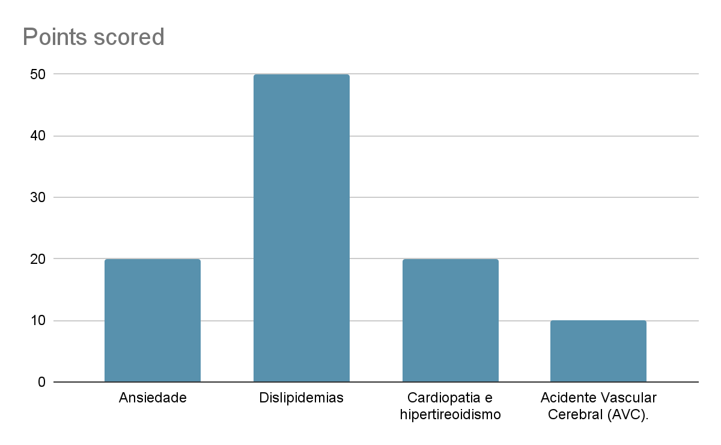

Nos últimos 10 anos, houve um aumento constante na prevalência de indivíduos que sofrem de Diabetes Mellitus tipo 2 (DM2) associada à hipertensão (20). Uma pessoa diagnosticada com diabetes enfrenta um maior risco de desenvolver hipertensão ao longo da vida. Esse fenômeno é atribuído ao acúmulo de glicose no sangue, que leva à rigidez das artérias, resultando no aumento da pressão arterial.Quando ocorre a associação dessas duas condições,o conjunto se torna um significativo fator de risco para o desenvolvimento de problemas cardiovasculares, com ênfase no infarto do miocárdio.Portanto, é crucial que os indivíduos diabéticos monitorem de maneira diligente tanto os níveis de glicose quanto a pressão arterial, a fim de prevenir complicações futuras (21).

Segundo as Diretrizes Brasileiras de Hipertensão Arterial, o valor de referência para pacientes hipertensos de alto risco é 110/70 mmHg(22). Observando os pacientes, 70% (7/10) apresentaram a pressão arterial maior que 110/70 mmHg na primeira consulta e os outros 30% (3/10) estavam com os valores dentro do normal. Enquanto que na segunda consulta, 50% (7/10) já demonstraram valores dentro do esperado.

Durante as consultas, foi orientado que os pacientes realizassem atividade física e mudassem seus hábitos alimentares. Pois, é de suma importância para que se mantenha um controle glicêmico e também da pressão arterial, que a pessoa se alimente adequadamente e realize atividade física, assim ocorrerá uma melhorar nos níveis lipídicos, reduzindo de forma significativa os triglicérides, enquanto auxilia na melhoria da frequência cardíaca e glicemia em jejum e na diminuição do Índice de Massa Corporal (IMC) (23).

No âmbito deste estudo, os pacientes receberam orientações detalhadas sobre seus medicamentos, incluindo indicação, métodos de administração e armazenamento adequado. Uma tabela foi elaborada para listar todos os medicamentos prescritos, fornecendo instruções precisas sobre a dosagem e horários de cada um. Para os pacientes que eram analfabetos, as orientações foram comunicadas por meio de representações visuais. Ademais, todas as orientações foram explicadas verbalmente e entregues a todos os pacientes. Além disso, foram fornecidas orientações gerais que incluíam a necessidade de verificar a glicemia capilar diariamente, adotar um estilo de vida ativo, que envolve a prática regular de atividade física, observar a dieta com foco na restrição do consumo de alimentos ricos em açúcares e carboidratos. Também foi disponibilizado e entregue cartilha com o cuidado dos pés (24), e orientações de alimentos que deveriam ser ingeridos e os que deveriam ser evitados seguindo as Diretrizes da Sociedade Brasileira de Diabetes. Os pacientes também foram informados sobre a importância de armazenar os medicamentos à temperatura recomendada, protegidos da luz e da umidade, e de verificar a data de validade dos medicamentos, mantendo-os na embalagem original.

Com relação aos valores da glicemia , a Diretriz da Sociedade Brasileira de Diabetes, estabelece como critério de referência para pacientes diabéticos em jejum um valor superior a 126 mg/dL é considerado elevado. No caso de pacientes que já tenham feito uma refeição, o valor de referência considerado deve ser inferior a 200 mg/dL (3).

Durante as duas consultas farmacoterapêuticas realizadas, foram avaliadas a glicemia capilar. Na primeira consulta, constatou-se que 50% dos pacientes (5/10) apresentaram valores glicêmicos superiores a 200 mg/dL no período de 1 a 3 horas após a refeição. Já no segundo encontro, 40% dos pacientes (4/10) ainda mantiveram seus níveis glicêmicos acima de 200 mg/dL.

Os resultados obtidos claramente destacam a importância do papel do farmacêutico na equipe multiprofissional que acompanha pacientes com diabetes. Essa conclusão se alinha com estudos realizados na Índia ao longo de cinco anos (2015-2020), que investigaram as intervenções do farmacêutico com o objetivo de minimizar problemas relacionados a medicamentos em pacientes que sofrem de diabetes e hipertensão (25). Essa pesquisa demonstra que a intervenção farmacêutica é de suma importância para melhorar os resultados dos valores de glicemia em pacientes que também têm hipertensão.

Aos pacientes que demonstraram a necessidade de cuidados adicionais, foi recomendado que buscassem a assistência de outros profissionais de saúde. É de extrema importância que as pessoas com DM recebam acompanhamento contínuo dos profissionais de saúde locais, promovendo a prática do autocuidado e dedicando atenção especial a cada paciente. Dessa forma, auxilia-se no desenvolvimento de uma abordagem de autocuidado na vida do paciente e contribui-se para a redução de complicações de longo prazo (26).

**Relatos dos Casos**

Relato de Caso 1 (M. S. M.)

Paciente, sexo feminino, 70 anos, nega alergias, não fuma e nem consome bebidas alcooóicas. Relata que sua alimentação é “normal” para ela , come de tudo e doces ocasionalmente. Teve diagnóstico DM2 há 12 anos e logo em seguida teve diagnóstico de hipertensão arterial. Os valores das aferições de glicemia capilar e pressão arterial estão dispostos na Tabela 2. Possui histórico familiar de DM. Faz uso dos medicamentos metformina 850 mg, gliclazida 30 mg, insulina NPH. Para demais doenças associadas valsartana 160 mg + hidroclorotiazida 12,5 mg, cálcio 600 mg + vitamina D 400 UI, sulfato ferroso 40 mg e ácido acetilsalicílico 100 mg. Paciente adquire seus medicamentos pela farmácia da UBS do município, mas gasta em média de R$120,00 por mês com aqueles que não são disponibilizados pelo SUS. É uma paciente que entende bastante sobre a doença e evita o uso de açúcar em suas refeições, mas na segunda consulta orientamos sobre os cuidados que devem ser tomados diante da alimentação.

**Tabela 1.** Valores da glicemia capilar e pressão arterial durante as consultas, caso 1.

|  |  |  |  |
| --- | --- | --- | --- |
| **Consulta** | **Tempo após a última refeição** | **Glicemia Capilar (mg/dL)** | **Pressão Arterial (mmHg)** |
| 1ª Consulta: | 01 h e 18 min | 240 mg/dL | 160/80 mmHg |
| 2ª Consulta: | 01 h | 219 mg/dL | 150/70 mmHg |

Relato de Caso 2 (D.B.G.L.)

Paciente, sexo feminino, 61 anos, nega alergias, não fuma mas consome bebida alcoólica aos fins de semana, com moderação. Relata que come de tudo e não passa vontade de nada. Descobriu o DM2 juntamente com a hipertensão e hipertireoidismo há 25 anos. Possui casos de hipertensão e DM 2 na família. Utiliza como medicamento para controle do DM: Insulina NPH, Glifage XR 500 mg, Gliclazida 30 mg. Para Hipertensão e demais problemas de saúde: Losartana 50 mg, Hidroclorotiazida 25 mg, Sinvastatina de 20 mg, Alendronato de sodio 70 mg, colecalciferol 7000 UI, Levoid 50mg. Paciente adquire seus medicamentos pela Farmácia Popular do Brasil e pela Farmácia da UBS do município. Paciente relata que nas suas alimentações come de tudo e não segue nenhum tipo de dieta, diz não passar vontade de comer nada, mas que administrar seus medicamentos de maneira correta. Na segunda consulta orientamos sobre a alimentação e os cuidados que deveriam ser feitos.

**Tabela 2.** Valores da glicemia capilar e pressão arterial durante as consultas, caso 2.

|  |  |  |  |
| --- | --- | --- | --- |
| **Consultas:** | **Tempo após a última refeição:** | **Valor (mg/dL)** | **Pressão Arterial (mmHg)** |
| 1ª Consulta: | Jejum | 145 mg dL | 150/70 mmHg |
| 2ª Consulta: | 01:30 h | 180 mg dL | 140/80 mmHg |

Relato de Caso 3 (M.R)

Paciente, sexo feminino,56 anos, nega alergias, tabagista e consome bebida alcoólica aos finais de semana. Os pais tinham hipertensão e diabetes. Tem problema de hipertensão há 35 anos e diabetes a 6 anos. Utiliza-se no controle do DM: Gliclazida 30 mg, Metformina 850 mg, Insulina NPH. E para a hipertensão e outros problemas de saúde : Ácido Acetilsalicílico 100 mg, Losartana 50 mg, Anlodipino 10 mg, Carvedilol de 25 mg, Espironolactona 25 mg, Sinvastatina 40 mg, Forxiga 10 mg, Nortriptilina 25 mg, Risperidona, Fluoxetina, Clonazepam 2,5 mg/ml e Omeprazol. Seus medicamentos são adquiridos pela farmácia da UBS do município e pela Farmácia Popular do Brasil mas tem alguns que necessitam ser comprados. Paciente que tem um bom conhecimento sobre a doença mas que tem um grau de ansiedade/ depressão alta, pois se nota um olhar triste, paciente administrar seus medicamentos de maneira correta e foi orientada sobre os cuidados com a alimentação, falta de exercício físico e relatar ao médico sobre seu grau de depressão que está se aumentando diante do relato.

**Tabela 3.** Valores da glicemia capilar e pressão arterial durante as consultas, caso 3.

|  |  |  |  |
| --- | --- | --- | --- |
| **Consultas:** | **Tempo após a última refeição:** | **Valor (mg/dL)** | **Pressão Arterial (mmHg)** |
| 1ª Consulta: | 02 horas | 249 mg/dL | 110/70 mmHg |
| 2ª Consulta: | 01h e 30 minutos | 120 mg/dL | 120/80 mmHg |

Relato de Caso 4 (M.M.G.L)

Paciente, sexo feminino, 63 anos, possui alergias a corantes ,não é tabagista e nem etilista e consome bastante água durante o dia. Já faz mais de 30 anos que possui hipertensão e diabetes, e também já teve 2 infartos,o 1° em 2013 e o 2° em 2012. Possui histórico de diabetes e problemas de coração na família. Utiliza para o controle do DM:Glifage XR 500 mg e Insulina NPH e regular. E para hipertensão e outros problemas : Losartana 50 mg, Carvedilol 25 mg, Furosemida 40 mg, Ácido Acetilsalicílico 100 mg, Espironolactona 25 mg, Sinvastatina de 40 mg, e Omeprazol. Seus medicamentos são adquiridos pela farmácia da UBS ou pela Farmácia Popular do Povo. A mesma foi orientada sobre os cuidados a serem feitos diante do seu caso, pois diz comer de tudo e não passa vontade de comer nada.

**Tabela 4.** Valores da glicemia capilar e pressão arterial durante as consultas, caso 4.

|  |  |  |  |
| --- | --- | --- | --- |
| **Consultas:** | **Tempo após a última refeição:** | **Valor (mg/dL)** | **Pressão Arterial (mmHg)** |
| 1ª Consulta: | Jejum | 134 mg/ dL | 120/80 mmHg |
| 2ª Consulta: | 01 hora e 45 minutos | 175 mg /dL | 120/70 mmHg |

Relato de Caso 5 (F.I.N.S)

Paciente, sexo feminino, 78 anos, nega alergias, não é tabagista e não consome álcool. Possui hipertensão e diabetes a mais de 30 anos, sua mãe teve diabetes e todos seus filhos também possuem. Para o controle do DM utiliza-se somente a Insulina NPH. E para a hipertensão e outros problemas: Ácido Acetilsalicílico 100 mg, Amlodipino 10 mg, Losartana 50 mg, Hidroclorotiazida 25 mg, e Sulfato Ferroso. Não administrar insulina todos os dias e não utiliza-se nenhum medicamento para o controle do diabetes .Seus medicamentos são adquiridos pela farmácia da UBS do município.Foi orientada que pode-se administrar a insulina após as refeições que a glicemia vai controlar e não diminuir fora do comum com ela veio a orientação de como aplicar a insulina sozinha, pois a mesma tem medo de autoaplicar , e sobre a falta de praticar exercício físico foi repassados os cuidados serem tomados.

**Tabela 5.** Valores da glicemia capilar e pressão arterial durante as consultas, caso 5.

|  |  |  |  |
| --- | --- | --- | --- |
| **Consultas:** | **Tempo após a última refeição:** | **Valor (mg/dL)** | **Pressão Arterial (mmHg)** |
| 1ª Consulta: | 03 horas | 252 mg/dL | 180/80 mmHg |
| 2ª Consulta: | 01 h e 30 minutos | 362 mg/dL | 190/100 mmHg |

Relato de Caso 6 (R.Z)

Paciente, sexo feminino, 71 anos, não possue alergias, é ex-fumante e não consome bebida alcoólica. Possui hipertensão, hipotieoidismo e diabetes. Para o controle do DM é utilizado: Metformina 850 mg, Glibenclamida 5 mg. E Para hipertensão e outros problemas associados: Ácido Acetilsalicílico 100 mg, Sinvastatina 40 mg, Anlodipino 5 mg, Hidroclorotiazida 25 mg, Levotiroxina 125 mg, Losartana 50 mg, amitriptilina 25 mg de sertralina 25 mg. Seus medicamentos são adquiridos pela UBS do município e somente a sertralina que necessita ser comprado, foi orientada sobre a alimentação pois a mesma relata não conseguir se alimentar corretamente e foi repassados os cuidados a serem feitos diante do exercício físico.

**Tabela 6.** Valores da glicemia capilar e pressão arterial durante as consultas, caso 6.

|  |  |  |  |
| --- | --- | --- | --- |
| **Consultas:** | **Tempo após a última refeição:** | **Valor (mg/dL)** | **Pressão Arterial (mmHg)** |
| 1ª Consulta: | 02 horas e 40 minutos | 205 mg/dL | 150/70 mmHg |
| 2ª Consulta: | 02 horas | 169 mg/dL | 110/70 mmHg |

Relato de Caso 7 (R.A.Q)

Paciente, sexo feminino, 76 anos de idade, possue alergia a dipirona, não fuma e nem consome bebida alcoólica. Possui diabetes e hipertensão a mais de 20 anos. Para o tratamento de DM utiliza-se somente a Gliclazida 30 mg. Para hipertensão e problemas associados: losartana 50 mg, às vezes toma omeprazol, cinarizina quando está se sentindo mal da labirintite e o ginkgo todos os dias. Seus medicamentos são adquiridos pela UBS do município somente o ginkgo que é comprado. Paciente tem a glicemia controlada , se alimenta de tudo que tem vontade, mas administra seus medicamentos de forma certa, repassamos as orientações que devem ser feitas na alimentação, cuidados com os pés e a falta de exercício físico.

**Tabela 7.** Valores da glicemia capilar e pressão arterial durante as consultas, caso 7.

|  |  |  |  |
| --- | --- | --- | --- |
| **Consultas:** | **Tempo após a última refeição:** | **Valor (mg/dL)** | **Pressão Arterial (mmHg)** |
| 1ª Consulta: | 04 horas | 179 mg/dL | 130/70 mmHg |
| 2ª Consulta: | 30 minutos | 172 mg/dL | 130/90 mmHg |

Relato de Caso 8 (G.L)

Paciente, sexo feminino, 66 anos, nega alergias, não faz uso de bebida alcoólica ,e não é fumante. Relata que sua mãe tinha diabetes e que seu pai já teve AVC. Possui diabetes por cerca de 42 anos e relata não estar controlado, tem problemas de hipertensão, colesterol e já teve um AVC a cerca de 22 anos. Para o tratamento de DM utiliza-se: metformina 850 mg ,insulina nph. E para hipertensão e problemas associados: gabapentina 300 mg, codeina 30 mg , valsartana 320 mg, losartana potássica 50 mg,hidroclorotiazida 25 mg ,AAS 100 mg, atenolol 50 mg, furosemida 40 mg, sinvastatina 40 mg, anlodipino 5 mg, trazodona, cinarizina quando se sente mal da labirintite e omeprazol todos os dias de manhã em jejum. Orientamos sobre a alimentação correta, pois ela nos informou que não sente vontade de comer, e também orientamos sobre o exercício físico para ajudar na circulação dos pés. Pedimos para procurar um médico para avaliar essa pressão que está sempre alta mesmo administrando vários medicamentos para um mesmo caso.

**Tabela 8.** Valores da glicemia capilar e pressão arterial durante as consultas, caso 8.

|  |  |  |  |
| --- | --- | --- | --- |
| **Consultas:** | **Tempo após a última refeição:** | **Valor (mg/dL)** | **Pressão Arterial (mmHg)** |
| 1ª Consulta: | Jejum | 123 mg/dL | 180/100 mmHg |
| 2ª Consulta: | Jejum | 125 mg/dL | 180/100 mmHg |

Relato de Caso 9 (L.G)

Paciente, sexo feminino, 76 anos, nega alergias. Possui diabetes a mais de 20 anos e hipertensão a 5 anos. Relata ter descoberto o diabetes durante a gravidez, e não existem casos na família, exceto seus filhos. Faz uso dos seguintes medicamentos: insulina nph, losartana potássica 50 mg de omeprazol. Seus medicamentos são fornecidos pela farmácia da UBS do município. Orientamos sobre a falta de exercício físico, possuir uma alimentação correta, importância da avaliação glicêmica todos os dias e cuidado na administração dos medicamentos.

**Tabela 9.** Valores da glicemia capilar e pressão arterial durante as consultas, caso 9.

|  |  |  |  |
| --- | --- | --- | --- |
| **Consultas:** | **Tempo após a última refeição:** | **Valor (mg/dL)** | **Pressão Arterial (mmHg)** |
| 1ª Consulta: | 03 horas e 20 minutos | 190 mg dL | 120/70 mmHg |
| 2ª Consulta: | 01 hora | 242 mg dL | 120/80 mmHg |

Relato de Caso 10 (C.A.R)

Paciente, sexo feminino, 66 anos, nega alergias, não tabagista e não consome bebida alcoólica. Histórico de diabetes na família (mãe). Possui diabetes a 2 anos, pressão alta a 2 anos e relata uma dor no peito a uns 5 meses. Seus medicamentos são metformina 850 mg, insulina NPH, losartana 50 mg , carvedilol 6,25 mg. Todos seus medicamentos são fornecidos pela UBS do município. Ao final da consulta orientamos sobre a alimentação e sobre a falta de atividade física, avaliamos a perna da paciente pois a mesma estava inchada e orientamos que fosse ao médico para uma avaliação.

**Tabela 10.** Valores da glicemia capilar e pressão arterial durante as consultas, caso 10.

|  |  |  |  |
| --- | --- | --- | --- |
| **Consultas:** | **Tempo após a última refeição:** | **Valor (mg/dL)** | **Pressão Arterial (mmHg)** |
| 1ª Consulta: | 01 hora e 25 minutos | 201 mg dL | 130/70 mmHg |
| 2ª Consulta: | 01 hora e 20 minutos | 330 mg dL | 120/60 mmHg |

**CONSIDERAÇÕES FINAIS**

Os participantes da pesquisa apresentavam um bom conhecimento sobre a doença e os riscos que ela pode trazer a longo prazo, mas mesmo administrando corretamente os medicamentos, somente metade dos participantes apresentavam valores glicêmicos dentro dos parâmetros estabelecidos. Além disso, possuíam um bom entendimento das indicações de todos os medicamentos que utilizavam, mas administravam alguns medicamentos de maneira incorreta. Todos os participantes desconheciam a necessidade de praticar exercícios físicos e do acompanhamento nutricional. O município conta com uma equipe capacitada para atender os pacientes com diabetes, sempre então monitorando e agendando um acompanhamento para ajudar na melhoria da saúde e evitar complicações futuras causadas pela doença.

**REFERÊNCIAS**

1. ALVES, B. O. 26/6 – *Dia Nacional do Diabetes.* Gov.br. Disponível em:<https://bvsms.saude.gov.br/26-6-dia-nacional-do-diabetes/>. Acesso em: 24 out. 2023.
2. BUENO, Tom. Desigualdade social e tantos outros desafios. O Poder da Alimentação Saudável: Saiba como montar o prato ideal para manter o controle da glicemia. n.1, p. 22-23, 2022. Disponível em:<https://diabetes.org.br/wp-content/uploads/2022/08/Diabetes_Magazine_edicao_ago_2022.pdf>. Acesso em: 24 out. 2023.
3. Sociedade Brasileira de Diabetes. Diretrizes Sociedade Brasileira de

Diabetes, 2019-2020. Disponível em: <https://diabetes.org.br/>. Acesso em:24. out. 2023.

1. PRODEST, SESA. (2021, 25 de outubro). Cuidado à Saúde: silenciosa e perigosa, a diabetes precisa ser levada a sério . SESA.
2. LAVRINS,C.F.S. A importância do profissional farmacêutico na melhoria da qualidade de vida dos pacientes diabéticos. 2016. Trabalho de Conclusão de Curso (TCC). Universidade de Rio Verde (UniRV), 47 páginas
3. LIMA, T.A.M. de; FAZAN, E.R.; PEREIRA, L.L.V.; GODOY, M.F. de. Acompanhamento farmacoterapêutico em idosos. Revista de Saúde Pública, v. 23, p. 52-57, 2016.
4. ZUBIOLI, A.; SILVA, M.A.R.C.P da; TASCA, RS; CURI, R.; BAZOTTE, RB. Consulta farmacêutica como ferramenta para melhorar os resultados de saúde de pacientes com diabetes tipo 2. Revista Brasileira de Ciências Farmacêuticas, v. 49, n. 1, p. 85-94, 2013.
5. SOUZA,A.A.P; BROETTO-BIAZON,A.C; SALCI-ARAN,T.P. Avaliação de problemas relacionados a medicamentos em pacientes polimedicados. Infarma Ciências Farmacêuticas, Centro Universitário Integrado de Campo Mourão, v.33,n.1, p. 67-74, 2021.
6. OLIVEIRA, Edênia Santos Garcia. Como Medir a Pressão Arterial: Requisitos Básicos para Adequada Aferição da Pressão Arterial. Tele-educação da Rede de Teleassistência de Minas Gerais. Disponível em:<https://telessaude.hc.ufmg.br/pressao_arterial/PDF/Pressao_Arterial.pdf>. Acesso em: 27 de outubro de 2023
7. Departamento de Enfermagem da Universidade Federal Maternidade Escola da UFRJ do Rio de Janeiro. (s.d.). UNIVERSIDADE FEDERAL MATERNIDADE ESCOLA DA UFRJ DO RIO DE JANEIRO. Ufrj.Br. Recuperado em 27 de outubro de 2023, de<http://www.me.ufrj.br/images/pdfs/protocolos/enfermagem/pop_59_teste_de_glicemia_capilar.pdf>
8. FRANCIONI, F.F; SILVA, D. G. V. DA. O processo de viver saudável de pessoas com diabetes mellitus através de um grupo de convivência. Tese de Doutorado. Universidade Federal de Santa Catarina, 2007.
9. MAYO CLINIC. Type 2 diabetes. 2023, March 14. Disponível em:<https://www.mayoclinic.org/diseases-conditions/type-2-diabetes/symptoms-causes/syc-20351193>. Acesso em: 21 out 2023
10. DE ANGELIS, B.D.; SCHAAN, P.F.; MICHELINI, L.C.; KRIEGER, E.M. Exercício físico no diabetes melito associado à hipertensão arterial sistêmica. Cardiol.Br.
11. DUARTE,C.K.; ALMEIDA, J.C. DE; MERKER, A.J.S; BRAUER, F.O ; RODRIGUES, T.C. Nível de atividade física e exercício físico em pacientes com diabetes mellitus. Revista da Associação Médica Brasileira, v. 58, n.2 , p. 215-221, maio de 2012.
12. SUMITA, N.M.; ANDRIOLO, A. Importância da determinação da hemoglobina glicada no monitoramento do paciente portador de diabetes mellitus. Revista de Medicina, v. 42, n. 3, p.1, junho 2006.
13. MINISTÉRIO DA SAÚDE. Complicações. [n.d.]. Disponível em:<https://www.gov.br/saude/pt-br/assuntos/saude-de-a-a-z/d/diabetes/complicacoes>. Acesso em: 21 out. 2023.
14. FONSECA, K.P.; RACHED, C.D.A. Complicações do diabetes mellitus. International Journal of Health Management, v. 1, p. 1-13, 2019.
15. ALVES,B.O. Pédiabético. Gov. br. Disponível em: https://bvsms.saude.gov.br/pe-diabetico-3/. Acesso em: 21 out. 2023.
16. CATMAS, D., & Serviços -Catmas, E. *Manual do Grupo de Medicamentos*. Gov.Br. Disponível em:<https://www.compras.mg.gov.br/images/stories/arquivoslicitacoes/2018/SEPLAG/Novo_CATMAS/manual-da-padronizacao-dos-medicamentos-2.pdf>. Acesso em: 23 de novembro de 2023
17. CAPELETTI, A. P.; SALLA, L. F. Relação entre hipertensão arterial sistêmica e diabetes mellitus tipo 2. In: Anais do 13º Congresso Gaúcho de Clínica Médica, 2016
18. Neuromaster; Clínica de Neurologia e Psiquiatria – Brasília-DF. (2021, May 28). Qual a relação entre hipertensão arterial sistêmica e diabetes mellitus?<https://neuromaster.com.br/qual-a-relacao-entre-hipertensao-arterial-sistemica-e-diabetes-mellitus/>
19. BARBOSA, Eduardo Costa Duarte; FUCHS, Flávio Danni. Pressão Arterial e Dano Vascular. In: Sociedade Brasileira de Cardiologia - Departamento de Hipertensão Arterial (SBC-DHA). *Diretrizes Brasileiras de Hipertensão Arterial*, 2020.
20. SILVA, C. A. da; LIMA, W. C. de. Efeito Benéfico do Exercício Físico no Controle Metabólico do Diabetes Mellitus Tipo 2 à Curto Prazo. *Arquivos Brasileiros de Endocrinologia e Metabologia*, v. 46, n. 5, p. 550–556, 2002.
21. ESTADO, G. et al. MANUAL DE PREVENÇÃO E CUIDADOS COM OSPÉSDIABÉTICOS.Gov.Br.Disponívelem:<https://www.iamspe.sp.gov.br/wp-content/uploads/2017/01/cartilha-pe-diabetico.pdf>. Acesso em: 21 out. 2023.
22. OSORO, I.; AMIR, M.; VOHRA, M.; SHARMA, A. Pharmacist interventions in minimizing drug-related problems in diabetes with co-existing hypertension: A five-year overview and ground report from India. International Journal of Public Health, v. 68, 2023.
23. Ministério da Saúde Secretaria de Atenção à Saúde Departamento de Atenção Básica B. DIABETES MELLITUS. 2013

.